Поднестинг: | 2021.07.05 - корпуса июль склад004, (#4 of 24) | Дата: Monday, July 05, 2021, 14:17:10
 |  | Номер карты раскроя:
Размер и материал листа: | 2500 x 1200 x 0.8 (мм), Нержавеющая сталь
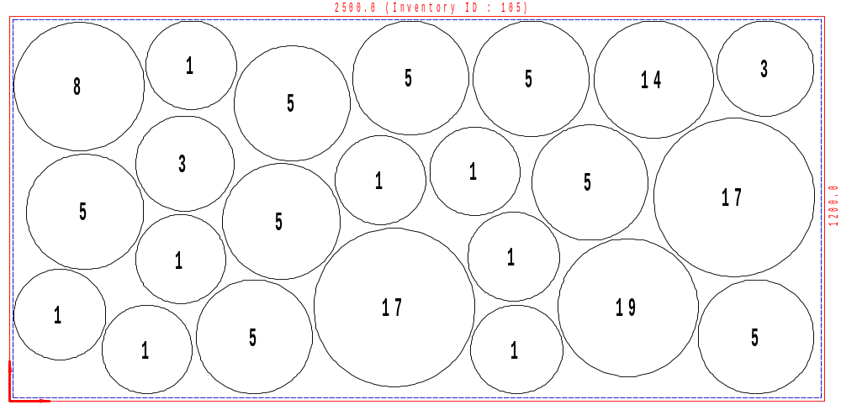
Используемый размер | Кол-во листов | Кол-во деталей | Эффективность | Отход | Расчетное время | Скорость, мм | Оператор ЛК | Примечание
2476.2 x 1187 | 26 | 23 | 75.8 % | 24.195 % | 00:00:00 | 9000

Детали в поднестинге:
№ | Файл модели | Эскиз | Размеры X/Y (мм) |  | Количество деталей  Размещенное / заказанное
1 | Корпус - К-08.1612.001.DFT |  | 285 | 285 | 8 | 2399
3 | Корпус - К-08.1618.001.DFT |  | 305 | 305 | 2 | 2051
5 | Корпус - К-08.2030.001.DFT |  | 365 | 365 | 8 | 3125
8 | Корпус - К-08.2240.001.DFT |  | 405 | 405 | 1 | 2226
14 | Корпус - К-08.2626.001.DFT |  | 375 | 375 | 1 | 826
17 | Корпус - К-08.2690.001.DFT |  | 500 | 500 | 2 | 1000
19 | Корпус - К-08.2848.001.DFT |  | 435 | 435 | 1 | 1000

